МДК.05.01. Теоретические основы обеспечения надёжности систем автоматизации и модулей мехатронньх систем
МДК.05.01.05.06
Система планово-предупредительного ремонта (ППР).

1) Система планово-предупредительного ремонта — это совокупность обязательно ли запланированных организационных и технических мероприятий?
2)Предупредительный характер ремонта обязательно должен быть плановый?
3) Планово должен происходить ремонт или только начинаться и оканчиваться?
4) Чем уход отличается от обслуживания? Чем ухоженный отличается от обслуживаемого?
5) Уход определяет надзор или надзор определяет уход?
6) Цель мероприятий — предотвращение прогрессивно нарастающего износа или исключение случайных процессов в процессе производства?
7) Есть износ, который не влияет на результат производства?
8) ППР предполагает или нет проведение мероприятий по обслуживанию и ремонту через число часов ?
9) Чередование и периодичность мероприятий определяются особенностями и условиями его эксплуатации?
Система ППР включает
- техническое обслуживание
- и плановый ремонт оборудования.
Техническое обслуживание — это комплекс операций по поддержанию работоспособности оборудования при использовании его по назначению, при хранении и транспортировке. Техническое обслуживание включает
- текущее межремонтное обслуживание
- и периодические профилактические ремонтные операции.
Текущее межремонтное обслуживание заключается в повседневном наблюдении за состоянием оборудования и соблюдении правил его эксплуатации, своевременном регулировании механизмов и устранении возникающих мелких неисправностей. Эти работы выполняются основными рабочими и дежурным ремонтным персоналом (слесарями, смазчиками, электриками), как правило без простоя оборудования. Периодические профилактические ремонтные операции регламентированы и выполняются ремонтным персоналом по заранее разработанному графику без простоя оборудования. К числу таких операций относятся
- осмотры, проводимые для выявления дефектов, подлежащих устранению немедленно или при ближайшем плановом ремонте;
- промывка и смена масла, предусмотренные для оборудования с централизованной и картерной системой смазки;
- проверка точности, выполняемая персоналом отделов технического контроля и главного механика.
Плановый ремонт включает
- текущий ремонт
- и капитальный ремонт.
Текущий ремонт производится в процессе эксплуатации оборудования с целью обеспечения его работоспособности до очередного планового ремонта (следующего текущего или капитального). Текущий ремонт состоит в замене или восстановлении отдельных частей (деталей, сборочных единиц) оборудования и выполнении регулировки его механизмов. Капитальный ремонт проводится с целью восстановления полного или близкого к полному ресурса оборудования (точности, мощности, производительности). Капитальный ремонт, как правило, требует проведения ремонтных работ в стационарных условиях и применения специальных средств технологического оснащения. Поэтому обычно требуется снятие оборудования с фундамента на месте эксплуатации и его доставка в специализированное подразделение, где проводится капитальный ремонт. При капитальном ремонте производится полная разборка оборудования с проверкой всех его частей, заменой и восстановлением изношенных деталей, выверкой координат и т.д.
МДК.05.01.05.06
Система ремонта и технического обслуживания в зависимости от характера и условий эксплуатации оборудования может функционировать в различных организационных формах:
- в виде послеосмотровой системы,
- системы периодического ремонта
- или системы стандартного ремонта.
Послеосмотровая система предполагает проведение по заранее разработанному графику осмотров оборудования, в ходе которых устанавливается его состояние и составляется ведомость дефектов. На основании данных осмотра определяются сроки и содержание предстоящего ремонта. Эта система применяется для некоторых видов оборудования, работающего в стабильных условиях.
Система периодического ремонта предполагает планирование сроков и объемов ремонтных работ всех видов на основе развитой нормативной базы. Фактический объем работ корректируется относительно нормативного по результатам осмотра. Эта система наиболее распространена в машиностроении.
Система стандартного ремонта предполагает планирование объема и содержания ремонтных работ на основе точно установленных нормативов и строгое соблюдение планов ремонта независимо от фактического состояния оборудования. Эта система применяется к оборудованию, неплановая остановка которого недопустима или опасна (например, подъемно-транспортные устройства).
Эффективность системы ППР в значительной степени определяется развитостью ее нормативной базы и точностью установленных нормативов. Нормативы системы ППР предприятия дифференцируются по группам оборудования. Основными ремонтными нормативами являются
- ремонтные циклы и их структура,
- категории сложности ремонта,
- трудоемкость и материалоемкость ремонтных работ,
- материальные запасы для ремонтных нужд.
Ремонтный цикл — это период времени от момента ввода оборудования в эксплуатацию до первого капитального ремонта или между двумя последовательно выполняемыми капитальными ремонтами. Ремонтный цикл представляет собой наименьший повторяющийся период эксплуатации оборудования, в течение которого осуществляются в установленной последовательности все виды технического обслуживания и ремонта в соответствии со структурой ремонтного цикла. Структура ремонтного цикла устанавливает перечень, количество и последовательность выполнения ремонта оборудования в течение ремонтного цикла. Например, структура ремонтного цикла может включать следующую последовательность ремонта:
К – Т1 – Т2 – Т3 – К,
где T1, Т2 и Т3 — соответственно, первый, второй и третий текущий ремонт;

К — капитальный ремонт (в ремонтный цикл включается только один капитальный ремонт).
МДК.05.01.05.06

Содержание работ, выполняемых в рамках каждого из текущих ремонтов, регламентируется и может существенно отличаться от других, присутствующих в ремонтном цикле. В структуре ремонтного цикла может предусматриваться малый (М) и средний (С) ремонт: например, Т2 = С; Т1 = Т3 = М.
Аналогично может представляться структура цикла технического обслуживания, устанавливающая перечень, количество и последовательность выполнения работ по межремонтному техническому обслуживанию (сменный осмотр, частичный осмотр, пополнение смазки, замена смазки, профилактическая регулировка и т. д.). Возможно включение работ по техническому обслуживанию (ТО) в структуру ремонтного цикла, например:
К – ТО1 – Т1 – ТО2 – Т2 – ТО3 – Т3 – ТО4 – К.
Ремонтный цикл измеряется оперативным временем работы оборудования, время простоя в ремонте в цикл не включается. Длительность ремонтного цикла определяется сроком службы основных механизмов и деталей, замена или ремонт которых могут быть осуществлены во время полной разборки оборудования. Износ основных деталей зависит от многих факторов, основными из которых являются
- тип производства, от которого зависит интенсивность использования оборудования;
- физико-механические свойства обрабатываемого материала, от которых зависит интенсивность износа оборудования и его частей;
- условия эксплуатации, такие, как повышенная влажность, запыленность и загазованность;
- класс точности оборудования, определяющий уровень требований к контролю за техническим состоянием оборудования;
- размер оборудования (категория массы — до 10 т, от 10 до 100 т, свыше 100 т), от чего зависит доля машинного времени в общем времени.
Длительность ремонтного цикла Т определяется в отработанных машино-часах расчетным способом по эмпирическим зависимостям, учитывающим влияние многих факторов, в том числе перечисленных выше:
, (103)
где Тн — нормативный ремонтный цикл, часов (например, для определенных металлорежущих станков Тн = 16 800 ч.);
ßП, ßм, ßу, ßТ, ßр — коэффициенты, учитывающие соответственно тип производства, вид обрабатываемого материала, условия эксплуатации, точность и размеры оборудования.
Значения коэффициентов и нормативная длительность ремонтного цикла определяются на основе обобщения и анализа фактических данных предприятия или принимаются по справочным данным.

МДК.05.01.05.06

Межремонтный период Тмр и периодичность технического обслуживания Тто выражаются также числом отработанных часов:
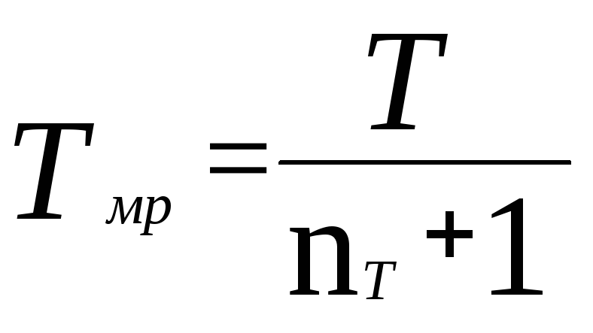

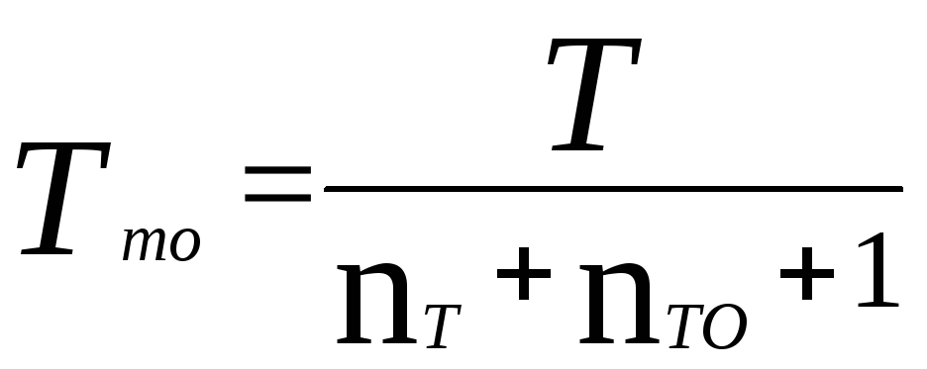

где nТ и nТО — соответственно, число текущих ремонтов и работ по техническому обслуживанию за один ремонтный цикл.
Длительность ремонтного цикла, межремонтного периода и периодичности технического обслуживания может быть выражена в годах или месяцах, если известна сменность работы оборудования. Правильный уход за оборудованием в процессе его эксплуатации, проведение организационно-технических мероприятий, продлевающих срок службы деталей и частей оборудования, способствуют изменению фактической длительности ремонтного цикла и межремонтных периодов по сравнению с нормативными. Сроки службы быстроизнашивающихся деталей и частей оборудования короче длительности межремонтного периода. Поэтому их целесообразно заменять по мере износа в межремонтный период. Трудоемкость ремонта при этом сокращается, объем работ по межремонтному обслуживанию увеличивается.
Трудоемкость и материалоемкость ремонта и технического обслуживания оборудования зависят от его конструктивных особенностей. Чем сложнее оборудование, чем больше его размеры и выше точность обработки, тем выше сложность его ремонта и технического обслуживания, тем выше трудоемкость и материалоемкость этих работ. По признаку сложности ремонта оборудование распределено по категориям ремонтной сложности. Трудоемкость ремонтных работ раздельно по механической и электрической части оборудования определяется через трудоемкость единицы сложности ремонта.
Категория ремонтной сложности (К) — это степень сложности ремонта оборудования. Категория ремонтной сложности оборудования определяется по числу единиц сложности ремонта, присвоенных данной группе оборудования путем сопоставления его с принятым эталоном — условным оборудованием. На отечественных предприятиях машиностроения за единицу ремонтной сложности механической части традиционно принимается ремонтная сложность условного оборудования, трудоемкость капитального ремонта которого составляет 50 ч, за единицу ремонтной сложности его электрической части — 12,5 ч (1/11 трудоемкости капитального ремонта токарно-винторезного станка 1К62, которому присвоена 11-я категория сложности ремонта).
Ремонтная единица (р. е.) — это трудоемкость соответствующего вида ремонта оборудования первой категории сложности ремонта. Нормы трудоемкости на одну ремонтную единицу задаются по видам ремонтных работ (промывка, проверка, осмотр, текущий и капитальный ремонт) отдельно на слесарные, станочные и прочие работы. Трудоемкость каждого вида ремонтных работ определяется путем перемножения норм времени для данного вида работ по одной ремонтной единице на число ремонтных единиц категории сложности ремонта соответствующего оборудования.
Суммарная трудоемкость ремонтных работ (Q) в плановом периоде рассчитывается по формуле:
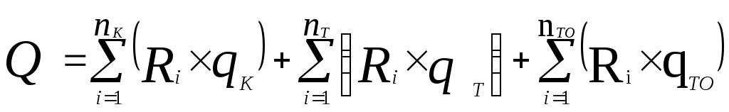, (106)
где Ri — категория сложности ремонта i-го оборудования, ремонтных единиц;
qK, qT и qТО — нормы трудоемкости капитального и текущего ремонта, технического обслуживания на одну ремонтную единицу, часов;
nК, nТ, nТО — число капитальных и текущих ремонтов, работ по техническому обслуживанию в плановом периоде.
В основе рационально организации ППР лежат 2 принципа:
1 – принцип профилактики;
2 – принцип плановости.
Организация работ основана на изучении износа деталей, и в результате осмотра устанавливается периодичность и содержание ремонтных работ. В зависимости от степени изученности или анализа износа, возможны три формы организации ППР.
1 – после смотровая
2 – стандартная
3 – планово периодическая.
Нормы периодичности и содержания ремонтов. Ряд периодически повторяющихся ремонтов образуют ремонтный цикл. Ремонтный цикл — между двумя капитальными ремонтами.
К-О-О-Т-Т-О-О-К.

МДК.05.01.05.06

МДК.05.01.05.06

Для разных групп оборудования структура ремонтного цикла различна и изображается в виде типовой схемы КР–ПО–ТР–ПО–СР– ПО–ТР–ПО–КР (после капитального ремонта машина подвергается осмотру, после осмотра следует текущий ремонт, после текущего ремонта снова осмотр, после которого предусматривается средний ремонт, и т. д.).
Структура и продолжительность ремонтного цикла зависят от конструктивных особенностей машины, определяющих сроки службы деталей, и от условий эксплуатации, которые обусловливаются свойствами обрабатываемого сырья и воздействием окружающей среды. В соответствии с этими факторами основное технологическое оборудование пищевой промышленности разделено на 10 групп –
разрядов ремонтного цикла (РРЦ). Оборудование, включенное в один РРЦ, имеет одинаковую структуру и продолжительность ремонтного цикла.
Продолжительность ремонтных циклов, межремонтных и межосмотровых периодов технологического оборудования, предусмотренная системой ППР, приведена в табл. 1.
Для оборудования с разрядами циклов I–IX системой ППР предусмотрен один средний ремонт в середине ремонтного цикла; для оборудования с разрядом ремонтного цикла Х средние ремонты не предусмотрены.
Количество ремонтов в ремонтном цикле может быть рассчитано по формуле
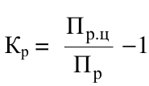

где
Пр.ц – ремонтный цикл; Пр – МДК.05.01.05.06
МДК.05.01.05.06
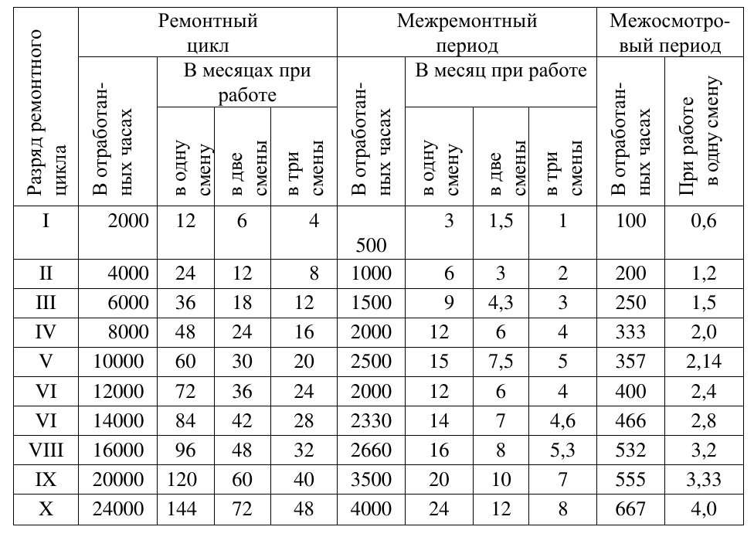

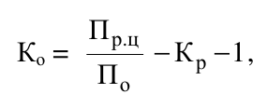

МДК.05.01.05.06

Количество профилактических осмотров в ремонтном цикле
также может быть определено по формуле

где По – межосмотровый период.
Количество профилактических осмотров в межремонтном пе-
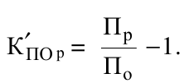
риоде можно определить по формуле

Учитывая это соотношение, уравнение (4) приведем к виду, по-
зволяющему рассчитать трудоемкость любого вида ремонта:
Тр = Ki r R,

МДК.05.01.05.06

КРАТКАЯ ХАРАКТЕРИСТИКА СИСТЕМЫ
ПЛАНОВО-ПРЕДУПРЕДИТЕЛЬНОГО РЕМОНТА
Производственно-хозяйственная деятельность каждого пред-
приятия требует создания планово-предупредительной системы ре-
монта всех средств производства, находящихся в эксплуатации. Ос-
новное назначение такой системы – восстановление технических и
эксплуатационных свойств оборудования, замена изношенных узлов
и деталей, восстановление нарушенных сопряжений.
Система планово-предупредительного ремонта представляет
собой ряд организационных и технических мероприятий, направлен-
ных на предотвращение преждевременного износа машин, аварий и
обеспечивающих постоянное поддерживание средств производства в
работоспособном техническом состоянии. Система ППР носит про-
5
филактический характер, главной целью этой системы является вос-
становление и возвращение машин в строй при наименьших матери-
альных затратах.
Сущность системы ППР заключается в том, что периодически,
после отработки каждым агрегатом определенного числа часов, про-
водят плановые виды ремонта, чередование и периодичность кото-
рых определяются конструктивными и ремонтными особенностям
машины или агрегата, их техническим назначением и условиями экс-
плуатации.
Система ППР предусматривает:
• установление последовательности повторяющихся осмотров и
ремонтных работ и интервалов времени между ними в зависимости
от условий эксплуатации оборудования, его конструкции и назначе-
ния;
• периодический технический осмотр и различные виды ремон-
та оборудования после определенного числа часов его работы;
• снижение стоимости работ по ремонту оборудования;
• повышение производительности оборудования или улучшение
его эксплуатационных качеств путем модернизации в ходе планового
ремонта.
Планово-предупредительный ремонт предупреждает прогрес-
сирующий износ оборудования, вследствие чего резко снижается ве-
роятность случайного выхода его из строя из-за поломки деталей.

МДК.05.01.05.06

